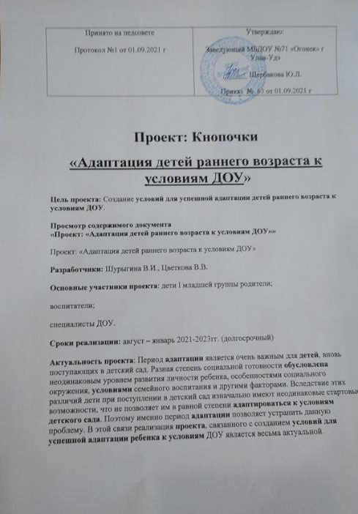

Цель проекта: Создание условий для успешной адаптации детей раннего возраста к условиям ДОУ.
Задачи:
1. Создать условия, обеспечивающие ребенку физический и психологический комфорт для облегчения периода адаптации к условиям ДОУ.
2. Формировать у детей культурно-гигиенические навыки.
3. Закладывать основы доброжелательного отношения детей друг другу.
4. Создание системы взаимодействия с родителями.
5. Организация воспитательно-образовательного процесса в соответствии с возрастными особенностями детей раннего возраста.
6. Учить вводить детей в проблемную игровую ситуацию (ведущая роль педагога, активизировать желание искать пути разрешения проблемной ситуации (вместе с педагогом).
Ожидаемые результаты:
Предполагается, что за данный период будет создана и реализована система мероприятий взаимодействия специалистов ДОУ, направленная на повышение социальной адаптации детей к условиям ДОУ, сокращение периода прохождения детьми острой и подострой фаз адаптации, облегчение привыкания к новым условиям, снижению заболеваемости детей. Обогащение родительского опыта приемами взаимодействия и сотрудничества с ребенком в семье.
Основные педагогические принципы:
- систематичность и последовательность
- оптимизация
- демократизация
- преемственность
- уважение норм и ценности семьи
Методы:
- Анализ теоретического и фактического материала (анализ листов адаптации);
- Наблюдения;
- Беседа.
Основные направления проекта:
- Знакомство и успешная адаптация к детскому саду коллектива детей и их родителей.
- Формирование навыков общения ребенка со сверстниками и взрослыми.
Предпроектный этап:
1. Создание банка данных о будущих воспитанниках
2. Знакомство с родителями
3. Разработка патронажного листа
4. Посещение семей будущих воспитанников
5. Изучение литературы по данной теме
6. Создание развивающей среды
Содержание проекта
Этапы реализации проекта:
Подготовительный этап | Основной этап (реализация проекта) | Заключительный этап (итог проекта)
- создание методического обеспечения;  - создание естественной стимулирующей среды в соответствии с ФГОС в группе;  - помещение информации в родительский уголок;  -анкетирование родителей на тему: «Сведения о ребенке»;  -Предоставление родителям папки-передвижки с практическими рекомендациями; информационных листов с кратким материалом "Адаптация. Что это?" | - знакомство с семьей;  - ознакомление родителей с системой работы ДОУ;  - информационная деятельность:  - организованные тематические встречи;  - беседы с родителями.  - практическая деятельность:  - совместные праздники, развлечения;  - работа с детьми. | Модель комфортной адаптации детей младшего дошкольного возраста:  - знакомство с родителями и ребенком (определяются навыки, которые помогут ребенку легче адаптироваться, его индивидуальные особенности):  - установление контакта с ребенком через родителя. Ребенок привыкает к новому помещению и незнакомым взрослым;  - ребенок с родителями постепенно входит в группу детского сада;  -анализ адаптационных карт, определение уровня адаптации детей;  -разработка рекомендаций для родителей по соблюдению единых требований к детям в детском саду и дома;  -анкетирование родителей по итогам адаптации (реализации проекта).

Психогимнастика:
Этюды: «По горячему песку», «Собака рычит», «Лисенок боится», «Кошка крадется за мышкой»,.
Игровая деятельность:
Настольно-печатные( «Чей домик», «Кто спрятался», «Собери картинку», «Из какой сказки».)
Сюжетно-ролевые («Больница», «Отведем дочку в садик»,. )
Адаптационные игры («Загляни ко мне в окошко», «Мы шли, шли, шли и что-то нашли».)
Музыкальные игры («Отгадай, что звенит»)
Подвижные игры («Солнышко и дождик», «Мишка косолапый», «Догоню тебя».)
Хороводные игры («Пузырь», «Каравай», «Карусели».)
Пальчиковые игры («Этот пальчик»,. )
Словесные игры («У кого какая мама-домашние животные», «Что мы делаем утром, днем и вечером в детском саду».)
Конструктивная деятельность:
Разнообразные конструкторы
Задания («Давай построим башню», «Спрячем мышонка в домик», «Уложим в кровать больную куклу», «Посадим птенчика на башню».)
Изодеятельность:
Рисование ( «Нарисуем для Тани мячик», «Украсим платье-пальчиками», «Мостик для бычка».)
Лепка( «Мячик для Тани», «Колобок», «Угостим голодного зайчика морковкой».)
Аппликация(«Украсим варежку», «Бусы».)
Художественная литература:
Чтение цикла стихотворений А. Барто «Мои игрушки»
Русские народные сказки: «Колобок», «Репка», «Волк и семеро козлят».
Произведения К. Чуковского «Муха-цокотуха», Стихотворение С. Михалкова «Щенок», Е. Благининой «Котенок».
Новогодние развлечение
(для детей и родителей)
Презентация проекта: « Праздник «Во мы какие»

